新 书 推 荐

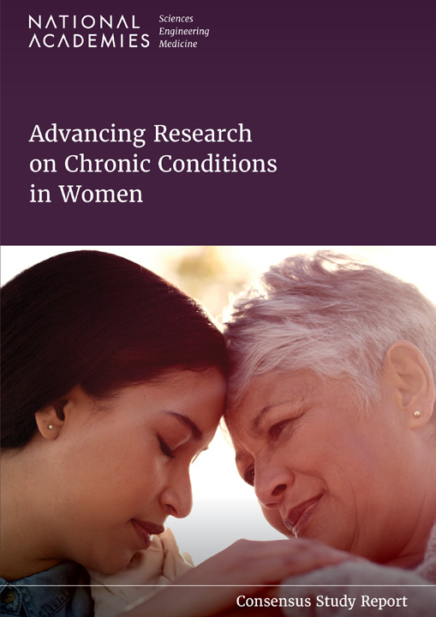
中文书名：《推进女性慢性病的研究》
英文书名：Advancing Research on Chronic Conditions in Women
作 者：Committee on Framework for the Consideration of Chronic Debilitating Conditions in Women
National Academies of Sciences, Engingeering, and Medicine
出 版 社：The National Academies Press
代理公司: ANA/Jessica
页 数：490页
出版时间：2024年10月
代理地区：中国大陆、台湾
审读资料：电子稿
类 型：医学

内容简介：

女性的健康是社会福利和进步的基础。尽管女性通常比男性长寿，但她们在身体、社交和心理健康方面处于不佳状态的时间大约比男性多9年。与男性相比，女性患关节炎、抑郁症、阿尔茨海默病和哮喘的患病率增加了 1.3 到 2 倍，而骨质疏松症等其他疾病的患病率增加了 11 倍。目前进行的研究旨在确定诊断、治疗、预防和管理女性慢性病的策略。然而，几种慢性疾病的基本病因仍不清楚，在健康的结构和社会决定因素及其对妇女慢性疾病的影响的研究方面仍存在差距。

《推进女性慢性病的研究》回顾了有关女性慢性衰弱病症的文献，重点关注流行病学、影响因素、预防、诊断、治疗以及慢性病对女性的社会和经济影响。本书探讨了女性患慢性病的方式与男性不同、女性特有的疾病、主要影响女性的慢性病，以及女性慢性病多次发生的影响。该书随后描述了加强研究结果转化的现有障碍，并探讨了其他研究领域在女性慢性病研究中的潜在应用。

作者简介：

国家科学院、工程院和医学院妇女慢性衰弱状况考虑框架委员会。

感谢您的阅读！
请将反馈信息发至：版权负责人
Email：Rights@nurnberg.com.cn
安德鲁·纳伯格联合国际有限公司北京代表处
北京市海淀区中关村大街甲59号中国人民大学文化大厦1705室, 邮编：100872
电话：010-82504106, 传真：010-82504200
公司网址：http://www.nurnberg.com.cn
书目下载：http://www.nurnberg.com.cn/booklist_zh/list.aspx
书讯浏览：http://www.nurnberg.com.cn/book/book.aspx
视频推荐：http://www.nurnberg.com.cn/video/video.aspx
豆瓣小站：http://site.douban.com/110577/
新浪微博：安德鲁纳伯格公司的微博_微博 (weibo.com)
微信订阅号：ANABJ2002


